Plans de gestion des sites LIFE Elia

UG:SEL204 - Circuit: 70.129: pylône 41 au 43
Nom complet de l'UG: NEUVILLE/COUVIN 70KV LI

Action LIFE: Fauche : 5 polygone(s) (0.17 ha)
Autres actions LIFE sous cette/ces portée(s): Pas d'action; Prairies maigres; Lisière restaurée

Commune(s): Couvin

Triage(s) DNF concerné(s): Frasnes

Gestionnaire (+ Propriétaire):

Elia (Propr.: Domaine De La Ville De Couvin)

Elia (Propr.: Van Den Bossche, Robert Georges & Tournay, Martine Jeanne)
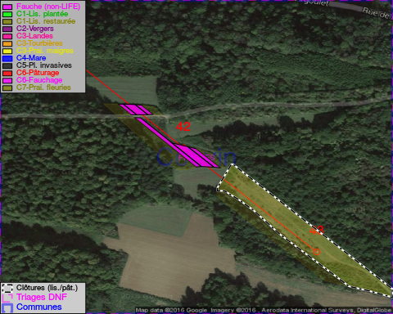

Objectif à long terme :

Pas d'objectif écologique mais conserver l'habitat herbeux.

Tous les aménagements ont été terminés en January 2014

Détail par portée
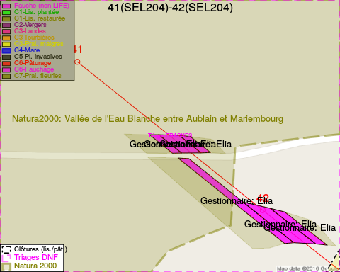
Adresse propriétaire:
- Domaine De La Ville De Couvin : Av De La Liberation 2 Couvin
- Van Den Bossche, Robert Georges & Tournay, Martine Jeanne : Rue De La Chavee, Fra. 56 Couvin
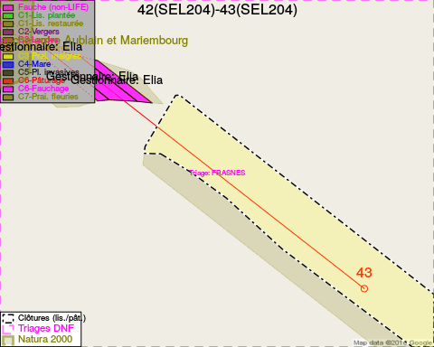
Adresse propriétaire:
- Domaine De La Ville De Couvin : Av De La Liberation 2 Couvin
- Van Den Bossche, Robert Georges & Tournay, Martine Jeanne : Rue De La Chavee, Fra. 56 Couvin

Document réalisé le 30/05/2016

